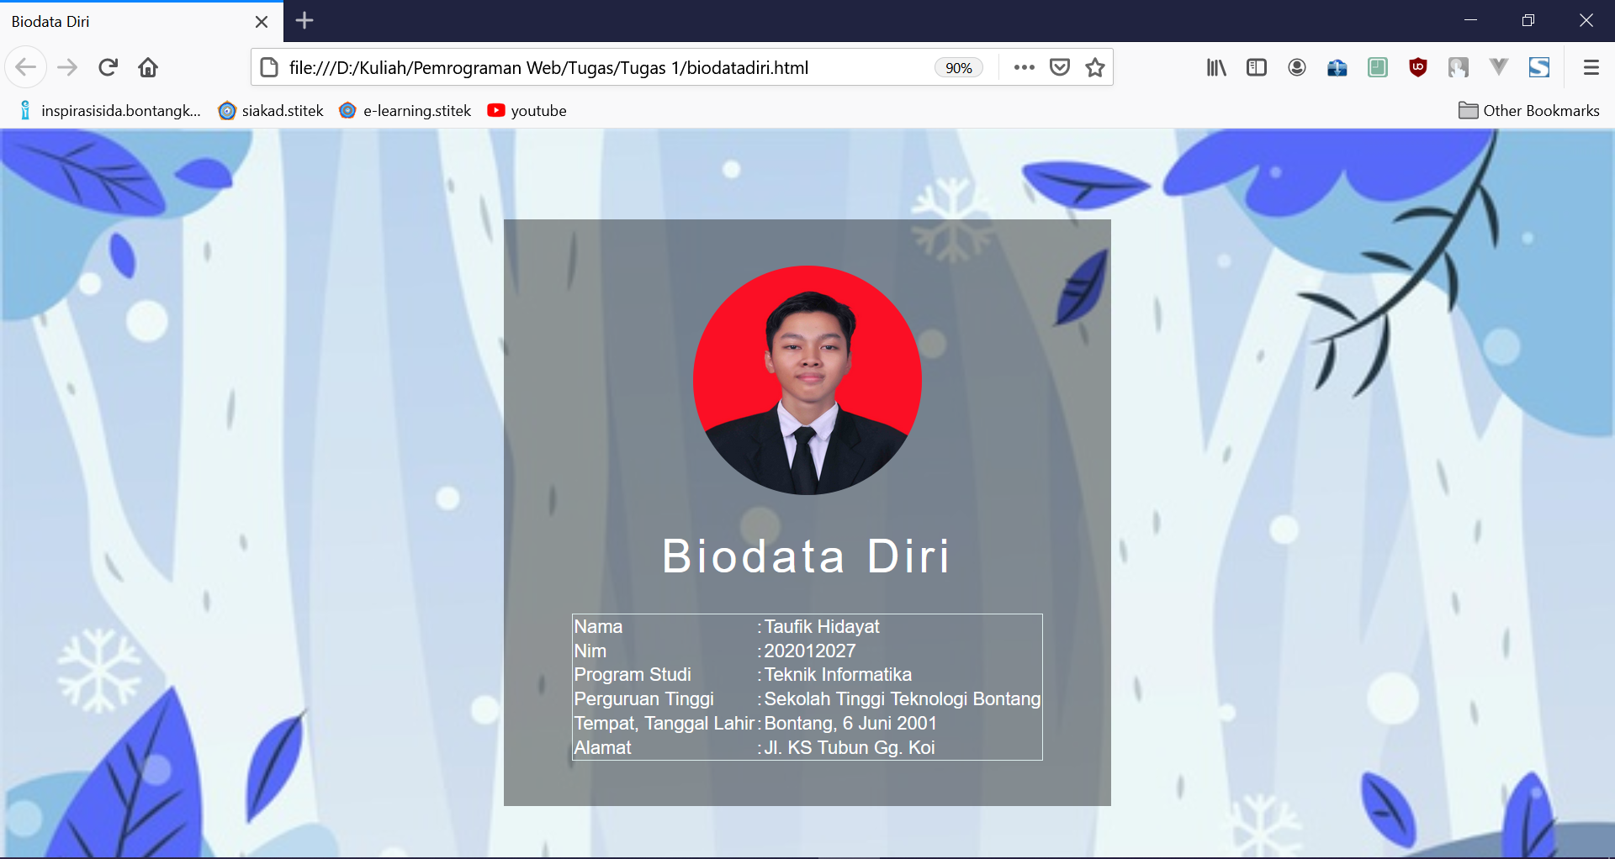

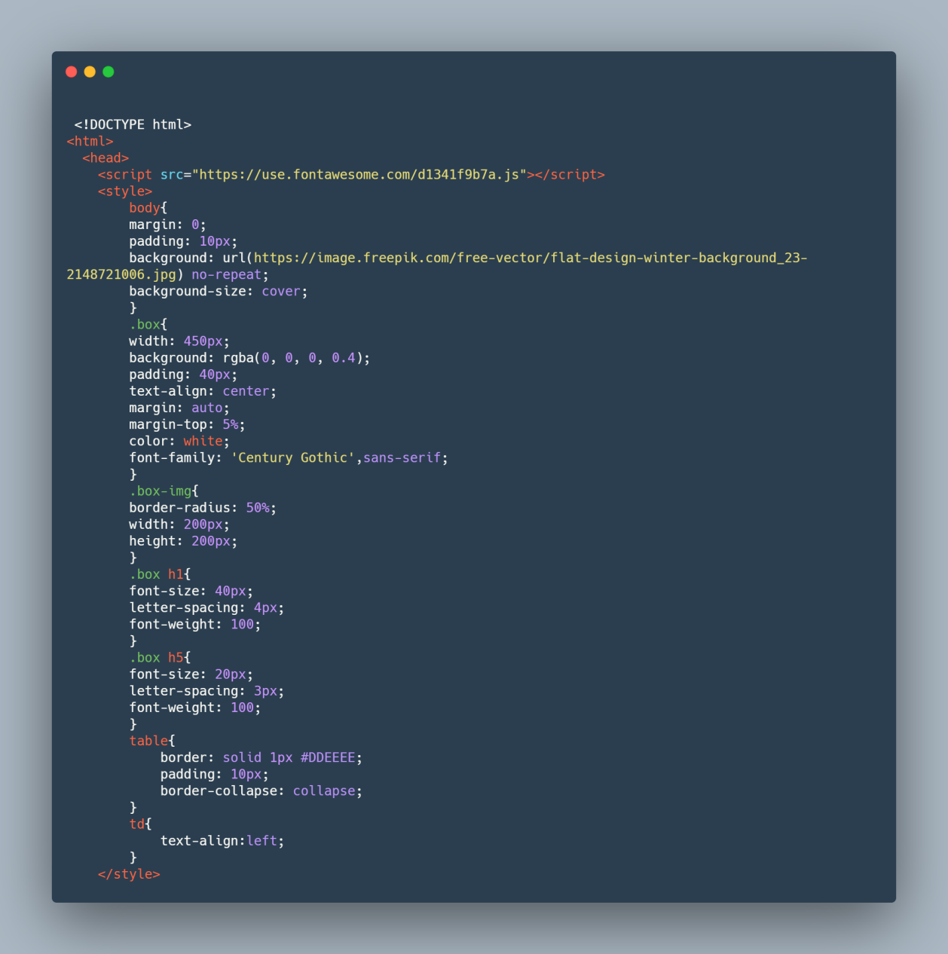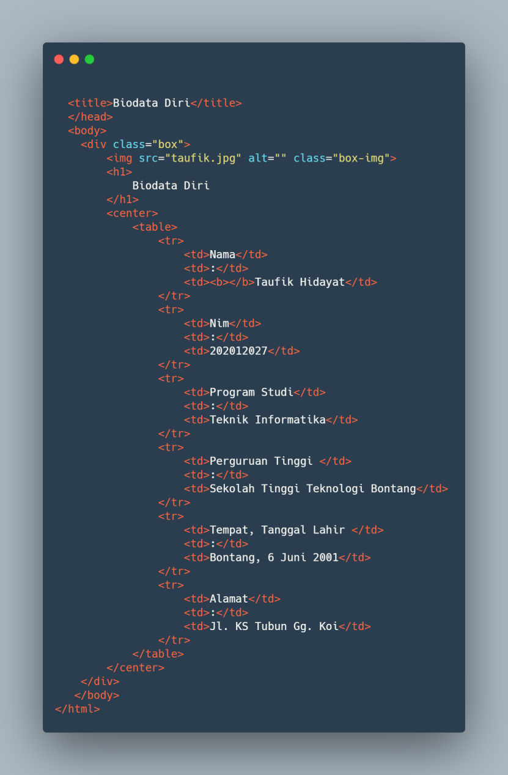

**Penjelasan**

* Tag <!DOCTYPE> : Untuk menentukan tipe dokumen (Html 5)
* Tag <html></html> : Membuat sebuah dokumen Html
* Tag <head></head> : Membuat sebuah Header
* Tag <style></style> : Untuk meletakkan script css
* Tag <title> </title> : Untuk membuat judul dari sebuah halaman, disini kita memberi isi tittlenya adalah Biodata Diri
* Tag <body></body> : Untuk membuat tubuh dari sebuah halaman
* Tag <img> : Untuk menampilkan sebuah gambar
* Tag <h1></h1> : Untuk mengatur besaran font
* Tag <center></center : Untuk membuat isi konten berada ditengah
* Tag <table></table> : Untuk membuat Sebuah Tabel
* Tag <tr></tr> : Untuk membuat baris dalam sebuah tabel
* Tag <td></td> : Untuk membuat sel dalam sebuah tabel